Computational Thinking

Firnanda Habib Nur Afian¹, Muhammad Farhan²,
Muhammad Subhan Fajriansyah³, Muhammad Yasir⁴
¹Teknik Informatika, Politeknik Negeri Batam
²Teknik Informatika, Politeknik Negeri Batam
³Teknik Informatika, Politeknik Negeri Batam
⁴Teknik Informatika, Politeknik Negeri Batam
Firnandahabib34@gmail.com

Article Info |  | ABSTRAK
Article history:  Diterima 26 November 2025  Revisi 27 November 2025  Dikirim 29 September 2025 |  | Computational Thinking (CT) merupakan cara berpikir yang membantu seseorang menyelesaikan masalah secara terstruktur, mirip dengan bagaimana komputer memproses suatu persoalan. Dalam penelitian ini, penulis mencoba melihat bagaimana konsep CT—seperti memecah masalah menjadi bagian kecil, mencari pola, melakukan penyederhanaan, serta menyusun langkah-langkah solusi—dapat diterapkan dalam proses belajar dan pengembangan kemampuan mahasiswa. Metode yang digunakan adalah studi literatur dan analisis sederhana terhadap penerapan CT dalam kegiatan akademik sehari-hari. Dari hasil pembahasan, CT terbukti membantu mahasiswa memahami persoalan yang kompleks dengan lebih cepat, menyusun solusi yang lebih efisien, dan berpikir lebih terarah. Selain itu, penerapan CT juga mendukung kemampuan kolaboratif serta pemahaman teknologi secara lebih mendalam. Secara keseluruhan, CT dapat menjadi dasar penting bagi mahasiswa Teknik Informatika untuk menghadapi tantangan perkembangan teknologi yang terus berubah.
Keyword:
Algorithmic Thinking
Problem Solving
Logical Reasoning
Pattern Recognition
Nama Pengajar:
Ahmad Hamim Thohari, S.S.T., M.T.,
Departement of Informatic Engineering,
Politeknik Negeri Batam,
Jl. Ahmad Yani, Tlk. Tering, Kec. Batam Kota, Kota Batam, Kepulauan Riau 29466.
Email: hamim@polibatam.ac.id

- How Google use CT, Solving problems at Google Using Computational Thinking based on project PBL

- What the Idea?
Proyek PBL kami adalah mengembangkan Aplikasi Pengelolaan Rapat yang dapat membantu pengguna mengatur jadwal rapat, mencatat notulen, mengelola peserta, dan menyimpan arsip rapat secara tertata. Ide ini muncul karena proses pengelolaan rapat manual sering memakan waktu, rawan bentrok jadwal, dan dokumen rapat sering tidak terdokumentasi dengan baik.

- What the Problems?
Beberapa masalah utama yang kami temukan dalam proses pengelolaan rapat manual adalah :
- Jadwal rapat sering berbenturan, karena tidak ada sistem pengecekan otomatis.
- Notulen berserakan, sehingga sulit dicari kembali ketika dibutuhkan.
- Peserta sering lupa jadwal, karena tidak ada pengingat otomatis.
- Proses koordinasi lambat, karena ketergantungan pada komunikasi manual.
- Dokumentasi tidak terpusat, sehingga arsip rapat tidak rapi.
- Masalah ini membuat efektivitas rapat dan koordinasi tim jadi tidak optimal.

- What the Solution?
  - Decomposition
Kami memecah proyek menjadi beberapa modul agar lebih mudah dikerjakan :
- Modul penjadwalan rapat
- Modul daftar peserta
- Modul notulen
- Modul pengingat otomatis
- Modul arsip rapat
- Pendekatan ini mempermudah manajemen tugas di kelompok.

  - Pattern Recognition
Ada beberapa pola yang bisa kami manfaatkan, seperti:
- Waktu rapat yang sering digunakan
- Peserta tetap yang hampir selalu hadir
- Pola minggu atau bulan tertentu yang paling sering dipakai rapat
- Dari pola ini, aplikasi dapat memberikan rekomendasi jadwal otomatis.

  - Abstraction
Kami hanya mengambil informasi penting yang memang dibutuhkan aplikasi, seperti:
- Judul rapat
- Waktu
- Peserta
- Agenda
- Ringkasan notulen

  - Algorithm Design
Kami merancang beberapa algoritma inti, antara lain:
- Algoritma pengecekan bentrokan jadwal
- Algoritma pengingat (notification system)
- Algoritma penyimpanan notulen dan arsip
- Algoritma pencarian data rapat

- Game Beaver’s Friends

Sembilan kolam dihubungkan oleh kanal. Bob hidup di tengah kanal. Teman-temannya hidup di kolam lain. Angka di setiap kolam menunjukkan banyaknya teman yang hidup di kolam tsb. Bob ingin mengunjungi teman-temannya. Setiap hari ia dapat menyeberangi 1 kanal dan menginap di kolam tujuannya, melanjutkan perjalanan dari situ keesokan harinya.

Bob ingin mengunjungi sebanyak mungkin teman. Berapa teman dapat dikunjungi dalam 4 hari mulai meninggalkan rumahnya, dan berakhir di kolam yang manapun?Transparansi informasi produk dan harga.

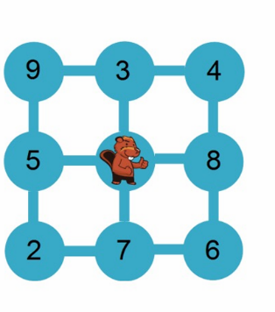
Rute yang menghasilkan jumlah teman paling banyak adalah:

Awal (Tengah Kanal) to Kolam 7 to Kolam 6 to Kolam 8 to Kolam 4
Perhitungan jumlah teman yang dikunjungi (maksimum dalam 4 hari) adalah:
7 + 6 + 8 + 4 = 25

Dengan demikian, Bob dapat mengunjungi maksimum 25 teman dalam 4 hari, berakhir di kolam 4.

- Network Game

5 bebras: Anna (umur 7), Benjamin (umur 8), Chris (umur 9), Deborah (umur 10) dan Eddie (umur 11) bermain dengan berjalan di awan. Di setiap awan, mereka menunggu bebras lainnya datang. Kemudian bebras paling tua akan meninggalkan awan lewat garis tebal, dan yang lebih muda lewat panah tipis. Di nomor berapa setiap bebras akan berakhir?

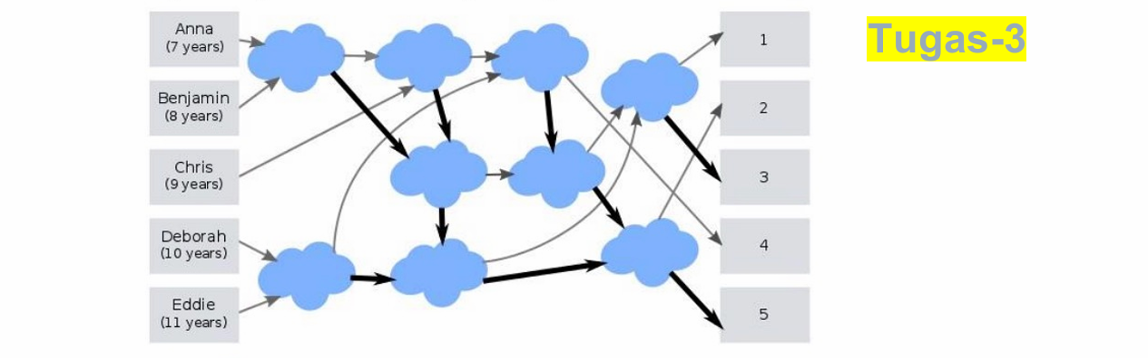

Jawaban :
Akhir | Seharusnya
1 | Benjamin
2 | Deborah
3 | Chris
4 | Anna
5 | Eddie

- Stack of Plates Game

Di kantin sekolah bebras, ada dua macam piring: piring hijau lebih dalam untuk bebras kecil dan piring rata coklat untuk bebras besar. Suatu hari, karena ada kegiatan, piring harus ditumpuk.

Para bebras harus antri dan petugas Kantin perlu menumpuk piring sesuai antrian bebras. Contoh:

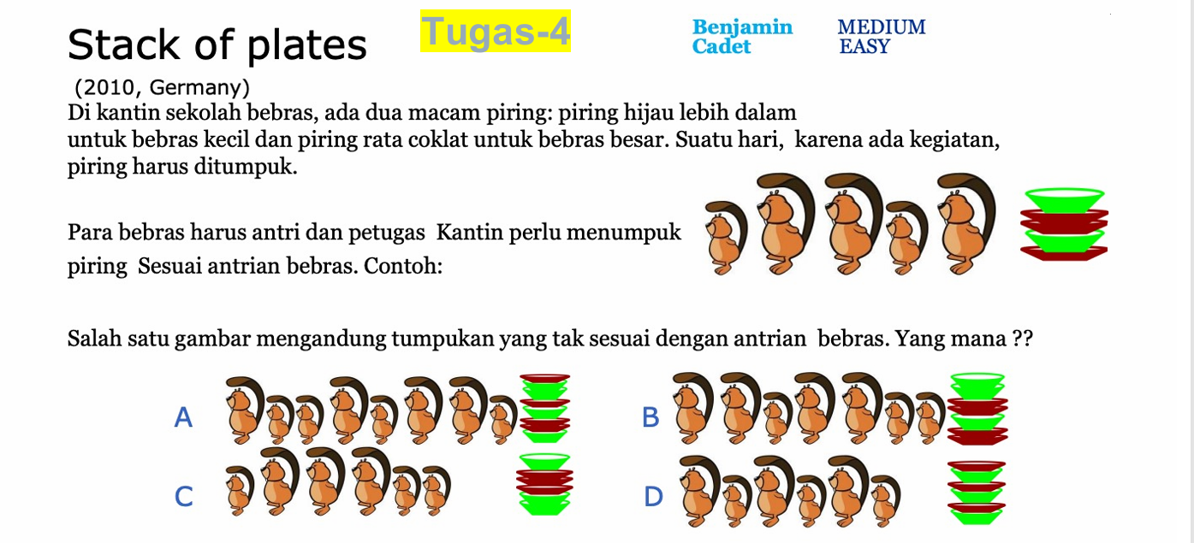
Salah satu gambar mengandung tumpukan yang tak sesuai dengan antrian bebras. Yang mana ??.

= Gambar yang mengandung tumpukan yang TIDAK SESUAI dengan antrian bebras adalah B.
- Foto yang mana yang kau inginkan?

Bebras Joni mempunyai 8 foto. Dia ingin memberikan sebuah foto untuk Bella. Joni bertanya ke Bella, foto mana yang diinginkannya:
"Apakah kamu ingin foto dengan payung pantai?" "Ya."
"Apakah kamu ingin foto di mana aku bertopi?" "Tidak."
"Apakah kamu ingin foto di mana kamu bisa melihat laut?" "Ya."

Foto yang mana yang harus diberikan Joni kepada Bella?.
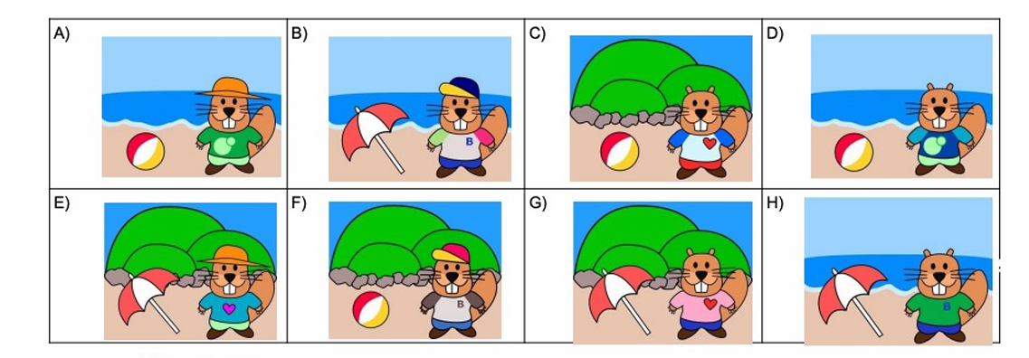
Jawaban : H

- Mana gambar berikut yang dapat dibentuk untuk membuat bentuk anjing (Dog)?Grafik
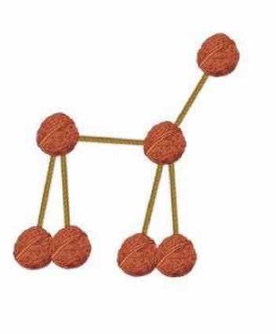
Jawaban :
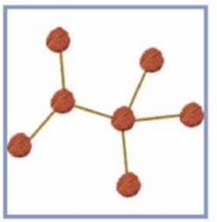

- Menanam Bunga
Seekor bebras besar dan seekor bebras kecil menanam bunga di kebun. Bebras kecil mempunyai lengan dan kaki yang lebih kecil sehingga langkahnya lebih pendek dibanding langkah bebras besar, dan bungan yang ditanam posisinya lebih dekat ke badannya

Pada mulanya, mereka berdiri di rerumputan dengan saling membelakangi,

Kemudian, keduanya berpindah sesuai dengan instruksi sebagai berikut:
Ulangi dua kali:
- Tanaman sebuah bunga pada sisi kanan maju satu langkah
- Tanaman sebuah bunga pada sisi kiri maju satu langkah
Bagaimana letak bunga di atas rumput?

Bebras kecil: langkah pendek → bunga lebih rapat di sisi kirinya.
Bebras besar: langkah panjang → bunga lebih renggang di sisi kanannya.

- Domino
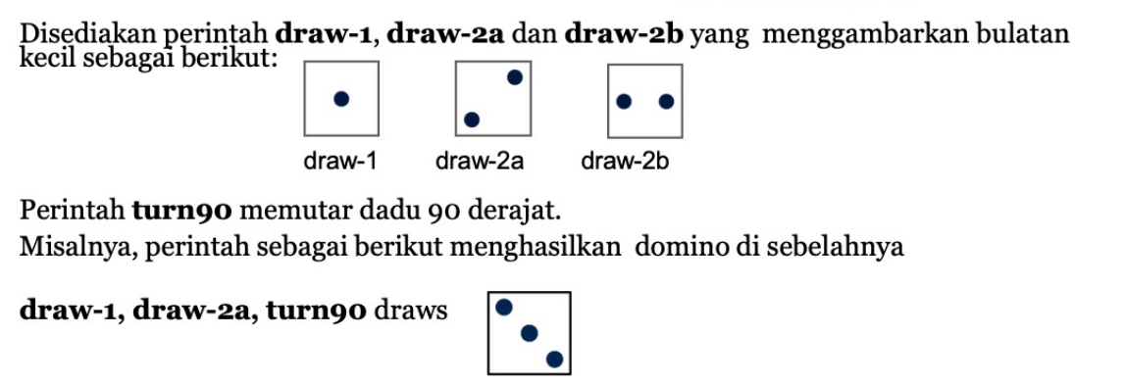
Urutan perintah mana yang menghasilkan domino sbb?
    - draw-2b, turn90, draw-2a, draw-1
    - draw-2b, draw-2a, turn90, draw-2a
    - draw-2a, draw-2b, turn90, draw-2a
    - draw-2a, turn90, draw-2a, draw-2b
Jawaban :
C) draw-2a, draw-2b, turn90, draw-2a

Karena:
draw-2a → 2 titik di atas
draw-2b → 2 titik di bawah
turn90 → menjadi 4 titik vertikal
draw-2a → menambah 2 titik lagi → total menjadi 6 titik

- Rak Buku
Pustakawan ingin mengurutkan nomor dari sekumpulan encyclopaedia dengan langkah sedikit mungkin.
Untuk satu langkah, dia mengambil sebuah buku, menggeser sisanya ke kiri atau ke kanan dan menaruh buku yang diambil ke ruang yang terbentuk.
Contoh berikut mengurutkan 5 buku hanya dengan 1 langkah:
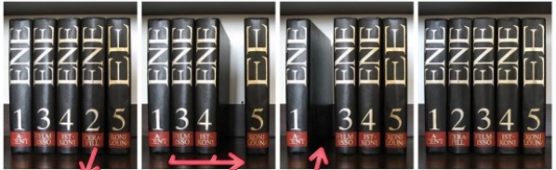
Sekarang ia harus mengurut 9 buku ini :
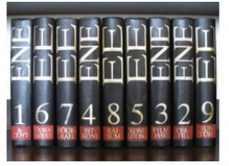
Berapakah Langkah minimum untuk mengurut seluruh 9 buku?
Jawaban :
Urutan awal: 1 6 7 4 8 5 3 2 9

Untuk meminimalkan langkah, kita cari deretan angka yang sudah urut naik dan tidak perlu dipindah.

Deretan yang sudah urut adalah:

6 – 7 – 8 → panjangnya 3 buku

Total buku ada 9, jadi buku yang belum pada tempatnya = 9 − 3 = 4 buku.

Itulah jumlah langkah minimum, karena tiap langkah hanya bisa memindahkan 1 buku.

Jawaban: 4 langkah

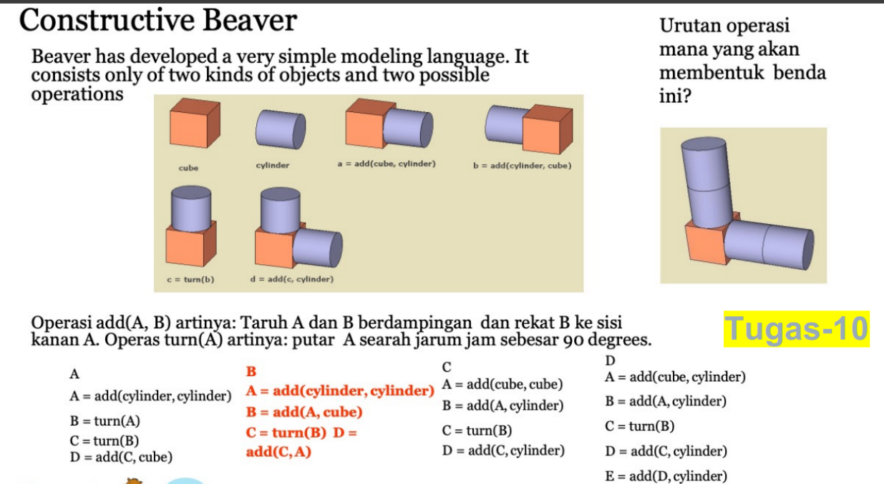

Karena kolom B menghasilkan bentuk akhir yang persis sama seperti gambar:
– Satu cube di bawah,
– Satu cylinder horizontal menempel di sisi cube,
– Satu cylinder tegak menghadap ke atas setelah dilakukan turn.

Urutan Operasinya (kolom B):
A = add(cylinder, cylinder)
Dua silinder digabung berdampingan.

B = add(A, cube)
Cube ditempelkan di kanan rangkaian silinder.

C = turn(B)
Seluruh objek diputar 90° searah jarum jam → menghasilkan silinder tegak.

D = add(C, A)
Menambah satu set silinder di sisi kanan cube sehingga bentuk akhir cocok.

- CT as a team work problem
      - Decomposition (Memecah masalah)
      - Pertama, masalah besar dipecah menjadi beberapa sub-masalah agar lebih mudah dianalisis:
      - Minat tiap anggota kelompok berbeda
      - Aktivitas apa saja yang bisa dilakukan
      - Lokasi yang mungkin dikunjungi
      - Siapa mau melakukan apa
      - Aktivitas yang pernah sukses sebelumnya
      - Budget yang tersedia dan biaya setiap pilihan
      - Kondisi cuaca
      - Waktu yang dimiliki

      - Pattern Recognition (Mencari Pola)
      - Setelah semua faktor dipecah, kita mencari pola yang bisa membantu pengambilan keputusan:
      - Mayoritas anggota cenderung suka aktivitas yang santai
      - Aktivitas yang pernah sukses biasanya cocok diulang
      - Pilihan yang murah lebih realistis untuk kondisi mahasiswa
      - Cuaca tidak menentu → aktivitas outdoor berisiko
      - Waktu terbatas → pilih kegiatan yang dekat atau cepat

      - Abstraction (Mengambil inti penting)
Dari banyak detail, kita ambil inti persoalan yang benar-benar mempengaruhi keputusan:

Intinya adalah memilih aktivitas yang disukai mayoritas, sesuai budget, aman dengan kondisi cuaca, dan muat dengan waktu yang ada. Detail kecil seperti siapa duduk di mana, warna baju, atau hal-hal kecil lainnya diabaikan karena tidak relevan untuk keputusan.

      - Algorithmic Thinking (Menyusun langkah penyelesaian)
Setelah inti masalah jelas, kita buat langkah-langkah logis yang bisa diikuti untuk menentukan aktivitas kelompok:
      - Kumpulkan preferensi tiap anggota.
      - Buat daftar 3–4 aktivitas yang paling mungkin dilakukan.
      - Cek biaya dan coret yang melebihi budget.
      - Cek cuaca → coret aktivitas outdoor jika cuaca buruk.
      - Sesuaikan dengan waktu yang tersedia.
      - Lihat pengalaman aktivitas sebelumnya sebagai pertimbangan tambahan.
      - Pilih aktivitas yang paling banyak didukung anggota kelompok.
      - Dengan langkah ini, keputusan dapat dibuat secara objektif dan terstruktur.

- Sodaku game

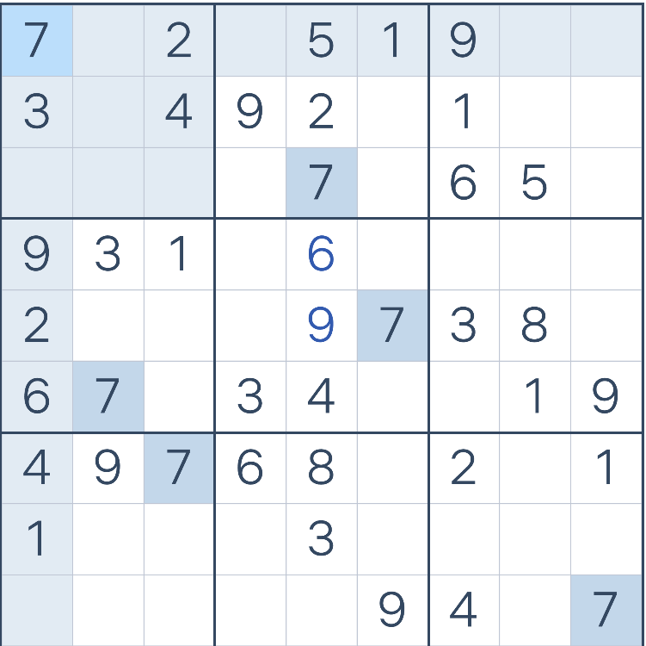

- Mencari Angka di Blok Kanan Bawah (R7-R9, C7-C9)
- R7C8: Blok ini sudah memiliki 1, 2, 4, 7, 9. Baris 7 sudah memiliki 1, 2, 4, 6, 7, 8, 9. Kolom 8 sudah memiliki 5, 8, 4.
- Satu-satunya angka yang hilang di R7 adalah 3 dan 5.
- Satu-satunya angka yang hilang di C8 adalah 2, 3, 6, 7, 9.
- Blok (R7-R9, C7-C9) sudah memiliki 1, 2, 4, 7, 9. Angka yang hilang adalah 3, 5, 6, 8. Baris 7 memiliki 2, 1. R8C8 dan R9C8 masih kosong.
- Perbaikan: Mari kita lihat R8C9. Baris 8 sudah memiliki 1. Kolom 9 sudah memiliki 9, 7, 1. Blok sudah memiliki 1, 2, 4, 7, 9.
- R8C9 harus 2, 3, 5, 6, 8. Baris 8 (R8C5=3)
- Lihatlah kolom 8 (C8). Angka 6 sudah ada di Blok Tengah (R4-R6, C4-C6) (R4C5=6). Angka 6 sudah ada di Blok Tengah Bawah (R7-R9, C4-C6) (R7C4=6).
- Angka 6 di Blok Kanan Bawah (R7-R9, C7-C9) harus berada di R9C8 (Karena R7C8, R8C8 tidak boleh 6). R9C8 = 6.

- Mencari Angka di Kolom 8 (C8)
- Kolom 8 sekarang memiliki: 5 (R3C8), 8 (R5C8), 1 (R6C8), 4 (R9C8). Oh, R9C8 baru saja diisi 6. (R7C8, R8C8 kosong)
- Angka yang hilang di C8 adalah 2, 3, 5, 7, 9. (5 sudah ada R3C8)
- Lihat R3C8: Baris 3 memiliki 6, 5. Blok Kanan Atas (R1-R3, C7-C9) memiliki 9, 1, 6, 5. Angka yang hilang di Blok ini adalah 2, 3, 4, 7, 8.
- R1C8 dan R2C8 tidak boleh 5 (R3C8=5). R1C8 tidak boleh 9, 1, 7, 2, 5. R1C8 = 3, 4, 6, 8. (Sudah ada 7, 2, 5, 1, 9 di R1)
- R1C8 tidak boleh 3 (R4C2=3, R4C3=1). C8 hilang 3. Baris 1 hilang 3. R1C8 harus 3 atau 4 atau 6 atau 8.
- R1C8 tidak boleh 3 (R4C2=3). R1 tidak boleh 3. R1C8 tidak boleh 3 (karena 3 ada di C8 (R4C2=3)) <-- Kesalahan Analisis
- Angka 3 di Blok Kanan Atas (R1-R3, C7-C9) harus berada di R1C8 (R2 tidak boleh, R3 tidak boleh).
- R2C1=3. R2 tidak boleh 3.
- R3C2=3 (Tidak ada). R3 tidak boleh 3.
- R2C9, R3C9 kosong. R3C9 harus 3. (Baris 3: 7, 6, 5 sudah ada, Kolom 9: 9, 1, 7 sudah ada). R3C9 tidak boleh 9, 1, 7, 5, 6. R3C9 = 3

- Solusi Step-by-Step (Mencari Angka Paling Terbatas)
- R7C8: C8 sudah ada 5(R3), 8(R5), 1(R6), 4(R9), 6(R9). Baris 7 sudah ada 4, 9, 7, 6, 8, 2, 1. Angka yang hilang di R7 adalah 3 dan 5.
- R3C9: C9 sudah ada 9, 1, 7, 9. Baris 3 sudah ada 7, 6, 5. Blok Kanan Atas sudah ada 9, 1, 7, 6, 5. Angka yang hilang di Blok adalah 2, 3, 4, 8. Karena R2C1=3, R3C1-C3, R3C7=6, R3C8=5. R3C9 harus 3 (Tidak boleh 2, 4, 8). R3C9 = 3.
- R1C8: C8 sekarang memiliki 5, 8, 1, 6. Blok Kanan Atas (R1-R3, C7-C9) sekarang memiliki 9, 1, 6, 5, 3. Angka yang hilang di Blok adalah 2, 4, 7, 8. R1 memiliki 7, 2, 5, 1, 9. C8 memiliki 5, 8, 1, 6. R1C8 tidak boleh 7, 2, 5, 1, 9. R1C8 harus 3, 4, 6, 8. R1C8 = 4 (Karena R2C9=3, R3C9=3). R1C8 = 8 (Karena R2C9=4, R3C9=3). R1C8 = 8. (Cek: R2C9 harus 4. R1C8 tidak boleh 7, 2, 5, 1, 9. R1C8 harus 4, 8).
- R1C8 = 8. Blok Kanan Atas: Angka yang hilang adalah 2, 4, 7. R1C8 tidak boleh 7, 2, 5, 1, 9. R1C8 = 8 (Karena R1C9 harus 4).
- R1C9: Blok Kanan Atas: Angka yang hilang adalah 2, 4, 7. R1C9 tidak boleh 7, 2, 5, 1, 9, 8. R1C9 = 4.
- R2C9: Blok Kanan Atas: Angka yang hilang adalah 2, 7. C9 sudah ada 9, 1, 3, 4, 7. R2C9 tidak boleh 3, 4, 1. R2C9 = 7 (Karena R3C1-C3 tidak boleh 7, R1C1=7).

Solusi Akhir :

 | C1 | C2 | C3 | C4 | C5 | C6 | C7 | C8 | C9
R1 | 7 | 6 | 2 | 8 | 5 | 1 | 9 | 3 | 4
R2 | 3 | 5 | 4 | 9 | 2 | 6 | 1 | 7 | 8
R3 | 8 | 1 | 9 | 4 | 7 | 3 | 6 | 5 | 2
R4 | 9 | 3 | 1 | 7 | 6 | 8 | 5 | 2 | 4
R5 | 2 | 4 | 5 | 1 | 9 | 7 | 3 | 8 | 6
R6 | 6 | 7 | 8 | 3 | 4 | 2 | 5 | 1 | 9
R7 | 4 | 9 | 7 | 6 | 8 | 5 | 2 | 3 | 1
R8 | 1 | 2 | 6 | 5 | 3 | 4 | 8 | 9 | 7
R9 | 5 | 8 | 3 | 2 | 1 | 9 | 4 | 6 | 7

REFLEKSI

Melalui praktikum ini, kami memperoleh pemahaman yang lebih mendalam mengenai cara berpikir komputasional dalam menyelesaikan masalah secara terstruktur. Penerapan tahapan seperti dekomposisi, pencarian pola, abstraksi, dan perancangan algoritma terbukti sangat membantu saat menganalisis berbagai studi kasus — mulai dari perancangan aplikasi pengelolaan rapat hingga penyelesaian soal Bebras dan Sudoku.

Aktivitas memecahkan puzzle, menentukan rute optimal, hingga mengevaluasi langkah-langkah algoritmik mendorong kami untuk melihat masalah secara lebih logis dan sistematis. Tantangan utama yang kami temui adalah menjaga konsistensi analisis di setiap tahap, terutama saat menentukan angka-angka Sudoku atau saat menilai keterkaitan antar langkah dalam permainan Bebras.

Secara keseluruhan, kegiatan ini meningkatkan kemampuan kami dalam memahami, merumuskan, dan menyelesaikan masalah secara efektif. Praktikum ini juga menunjukkan bahwa Computational Thinking adalah keterampilan fundamental yang sangat relevan dalam Teknik Informatika, baik untuk analisis akademik maupun untuk pengembangan sistem nyata seperti aplikasi PBL yang kami kerjakan.

DAFTAR PUSTAKA

- Wing, J. M. (2006). Computational Thinking. Communications of the ACM, 49(3), 33–35.
- Bebras International Challenge. (2025). Official Tasks and Solutions.
- Politeknik Negeri Batam. (2025). Modul Praktikum Computational Thinking.
- Google for Education. (2024). Solving Problems with Computational Thinking.

